

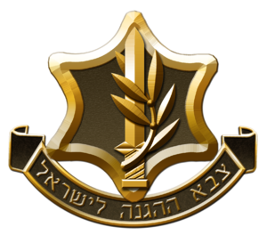
צבא הגנה לישראל
ר' חטיבת כ"א / ק' איסוף וגבולות ראשי
סיור ירושלים של זהב, ושל נחושת ושל אור

4 יולי 2018 ~ כא' תמוז תשע"ח~ יום רביעי
ירושלים של פסטיבל אור
אויר הרים צלול כיין
וריח אורנים
נישא ברוח הערביים
עם קול פעמונים.
ובתרדמת אילן ואבן
שבויה בחלומה
העיר אשר בדד יושבת
ובליבה חומה
ירושלים של זהב
ושל נחושת ושל אור
הלא לכל שירייך
אני כינור

35 משתתפים

תוכנית וסדר יום :

- 17:00 – התכנסות במחנה עופר ויציאה מרוכזת באוטובוס
- 18:00 - מפגש וקפה במוזיאון המוזיקה/ ידידי ישראל (ריבלין 20 נחלת שבעה)
- 18:30 - סיור מודרך במוזיאון המוזיקה / ידידי ישראל.
- 19:30 - ארוחת ערב במסעדת בלו הול (כשר, בשרי)
- 20:30 – סיור פסטיבל האור לאורך המסלול / ובדרך הסבר על ירושלים של אור.
- כיכר החתולות / בית הקברות המוסלמי / מוזיאון לסובלנות / גן העצמאות / ברכת הורדוס / מלון פאלאס / ממילא / בית הרצל / שער יפו /
- מסלול פסטיבל האור סיור בעיר העתיקה עד לכותל .
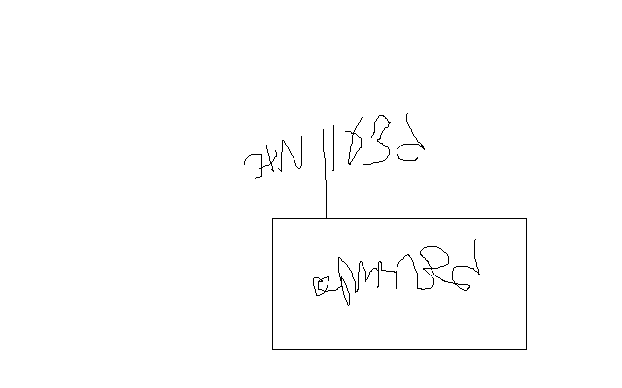
- 22:30 – תצפית גג הכותל / אש התורה.
- 23:00 - סיכום סיור
~ סיור פורה ומוצלח ~
נצ"מ דימ' גדעון מור
ג - מ ידע

